Hvis regnet var av eplesaft og tyggis

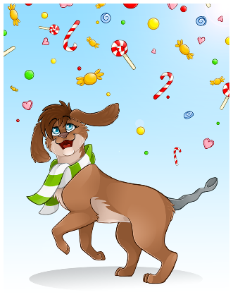
D A7 D
Hvis regnet var av eplesaft og tyggis
D A7 D
Å for et regnvær det ble
D A7 D
Hvis regnet var av eplesaft og tyggis
D A7 D
Å for et regnvær det ble
D A7 D A7
Vi åpner opp munnen og strekker ut tungen:
D A7 D A7
Æææ æææ æææ ææ
D A7 D
Hvis regnet var av eplesaft og tyggis
D A7 D
Å for et regnvær det ble

D A7 D
Hvis snøen var av karamell og popcorn
D A7 D
Å for et snøvær det ble
D A7 D
Hvis snøen var av karamell og popcorn
D A7 D
Å for et snøvær det ble
D A7 D A7
Vi åpner opp munnen og strekker ut tungen:
D A7 D A7
Æææ æææ æææ ææ
D A7 D
Hvis snøen var av karamell og popcorn
D A7 D
Å for et snøvær det ble

